Выступление на секции учителей начальных классов Каиржановой С.М. на тему: «Защита авторских работ»

**Слайд 1** Добрый день, уважаемые коллеги. Меня зовут Каиржанова Салтанат Махмудовна. Я учитель начальных классов Мадениетской школы. Вашему вниманию представляется авторские программы дополнительного образования «Сборник тестов по МОДО по предмету Естествознание для учеников начальной школы», «Авторская программа по патриотическому воспитанию «Мой Казахстан». Для начала, дадим определение авторской программе. Авторская программа- вид дополнительной образовательной программы, полностью созданной педагогом или коллективом, отличающейся новизной, актуальностью, предназначенной для решения определённой проблемы в [образовании](https://pandia.ru/text/category/dopolnitelmznoe_obrazovanie/). Это результат интеллектуального труда педагога и является результатом его исследовательской работы. Как правило, это программа преподавания либо впервые вводимого курса (предмета), либо вариант собственного подхода автора к традиционным темам. Исходной основой для разработки авторской программы могут служить примерная (типовая) образовательная   программа , поскольку задаётся некий базовый минимум, т. е. базовые параметры тех знаний, умений, навыков детей, которые должны быть освоены. От данного базового минимума и следует отталкиваться педагогу при создании собственных программ:

  расширять

·  углублять

·  конкретизировать его,

но помнить, что ниже этого минимума выстраивать содержание своей

программы  нельзя.

**Слайд 2** Цель создания  авторской   программы : решение определённой проблемы в дополнительном образовании, достижение разнообразия образования и организации  образовательного  процесса.

Отличительным признаком авторской   программы  может служить то, что она создаётся педагогом

·  по его собственному замыслу с учётом стажа его работы с детьми

·  опыта

·  уровня педагогического мастерства,

·  наработанных методик

·  его видения проблемы и пути её решения.

Педагог, разрабатывающий свою образовательную программу должен четко осознавать, что его программа является составной частью образовательной программы учреждения. Поэтому первое обязательное условие составления авторской программы – это соответствие программы всем требованиям, прописанным в Законе об образовании, ТУПах и так далее.

**Слайд 3** Создание  авторской   образовательной   программы сложное и кропотливое дело, требующее не только опыт педагогической работы и высокой квалификации, но и реалистической самооценки своих возможностей. Осознавая это, автор программы должен быть готов ответить на вопросы:

·  в чём смысл  программы

·  каким представляется результат реализации  программы

·  в чём новизна и степень [авторства](https://pandia.ru/text/category/avtorstvo/)

·  соответствует ли  авторская  идея реальным потребностям детей, их интересам и ожиданиям

·  какие преимущества от  программы  получат дети

·  есть ли необходимость в такой программе в вашем учреждении

·  есть ли достаточные условия (материальные, технические, финансовые) для осуществления  программы  в действительности

**Слайд 4** Приступая к работе важно всё продумать и учесть свои собственные силы, свою готовность не только написать интересно, грамотно и профессионально текст, но и реализовать  программу  на практике, достичь заданных результатов, а если потребуется, переделать, изменить её.

При разработке любой, в т. ч.  авторской ,  образовательной   программы

педагогу необходимо ориентироваться на следующие принципы дидактики:

·  принцип *доступности и последовательности* (предполагает «построение» учебного процесса от простого к сложному);

·  принцип *научности* (учебный курс должен основываться на современных научных достижениях);

·  *учёт возрастных особенностей* детей (содержание и методика работы должны быть ориентированы на детей конкретного возраста);

·  принцип *наглядности* (предлагает широкое использование наглядных и дидактических пособий, технических средств обучения, делающих учебно-воспитательный процесс более эффективным);

·  принцип *связи теории с практикой* (органичное сочетание необходимых теоретических знаний и практических умений и навыков в работе с детьми);

·  принцип *индивидуализации программы* (предлагается максимальный учёт характерологических особенностей каждого воспитанника);

·  принцип *результативности*(в  программе  должно быть указано, что узнает и чему научится каждый ребёнок);

·  принцип *актуальности* (предполагает максимальную приближённость содержания  программы  к реальным условиям жизни и деятельности детей);

·  принцип *межпредметности* (подразумевает связь  программы  с другими науками или областями деятельности).

**Слайд 5** К  авторской   программе  как к официальному документу предъявляются

определённые  требования  *общецелевые и концептуально-содержательные*.

*Общецелевые  требования ,* отражают *стратегию* развития современного

образования. Выделяют 7 основных качественных характеристик

образовательных   программ :

·  ***актуальность****–*свойство программы отвечать потребностям сегодняшнего уровня жизни и быть ориентированной на эффективное решение проблем в будущем;

·  ***прогностичность****–*способность программы в своих целях и действиях отражать не только сегодняшние, но и будущие  требования  к образованию;

·  ***рациональность****–*свойство программы определять такие цели и способы их достижения, которые позволяют получить максимально полезный результат;

·  ***реалистичность –*** свойство программы, означающее соответствие цели и предлагаемых средств её достижения;

·  ***целостность****–*свойство [программы обеспечивать](https://pandia.ru/text/category/programmnoe_obespechenie/) полноту, взаимодействие и последовательность действий по реализации целей;

·  ***контролируемость****-*свойство программы определять ожидаемые результаты, предлагать способы проверки конечных и промежуточных результатов;

·  ***корректируемость****-*свойство программы своевременно обнаруживать отклонения и сбои, быстро реагировать на них, меняя детали, частные аспекты, переставляя разделы, варьируя методику.

**Слайд 6** Требования  концептуально-содержательного плана*.* Эти  требования подразумевают тщательную проработку концепции с учётом перспектив развития детского объединения, соблюдение логики выбранной темы. Общий замысел  программы  должен быть достаточно конкретным ответом на вопрос «как необходимо организовать  образовательный  процесс, чтобы добиться максимального результата?». При формулировке замысла необходимо учесть:

·  последние достижения в той области деятельности, которой соответствует программа;

·  опыт других педагогов;

·  последние достижения психолого-педагогических наук;

·  современные  требования  к дополнительному образованию.

**Слайд 7** Вернемся к тому, на что нужно обратить внимание при составлении авторских программ. Приведу примеры из своего опыта.

**Слайд 8** Составляя авторскую программу, нужно не только быть актуальным в настоящее время, но и как бы видеть наперед в каком направлении развивается образование.

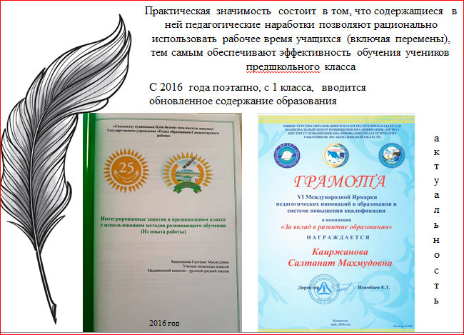

**Далее вся информация на слайдах 9,10,11**

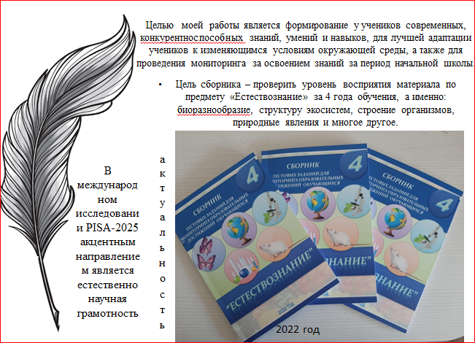

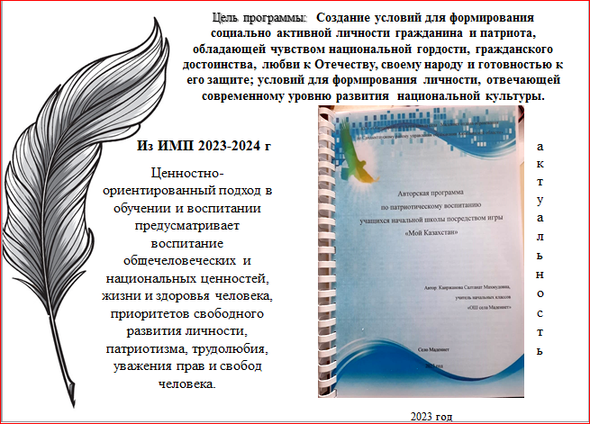

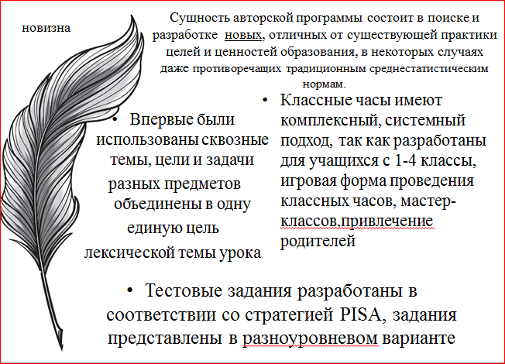

**Слайд 12** Если учитель не испытывает потребности поделиться с коллегами своими находками, не хочет представить свою разработку на рассмотрение (и оценку), коллег, не хочет обосновывать и доказывать, тогда педагог может остаться «автором для себя».

Если же педагог-автор хочет, чтобы о его опыте узнали, он должен

иметь в виду, что теперь он выступает в новом качестве - как автор,

и его деятельность с этих пор подчиняется некоторым требованиям.

Он должен уметь четко объяснить коллегам, что меняет его опыт,

какова результативность, в чем заключаются идея, подход автора.

Если педагог-автор намерен представить свою разработку на экспертизу, то требования к ее оформлению возрастают. Это связано с тем, что эксперты оценивают работу автора заочно и не могут задать ему интересующие их вопросы. Они ищут ответы на вопросы в самом тексте разработки. Поэтому текст должен быть предельно ясным и содержать в себе ответы на возможные вопросы экспертов:

Вопросы могут быть такими:

*Какая идея положена в основу разработки новой программы?*

*В чем состоит авторская точка зрения? замысел автора?*

*Какие преимущества от программы получат дети?*

*Есть ли необходимость в такой программе в вашем учреждении?*

*Как будет реализовываться Ваша идея (идея автора)?*

*Каковы шаги, этапы реализации идеи?*

**Слайд 13** Алгоритм написания  авторской   образовательной   программы

Приступая к работе над программой, можно использовать следующий алгоритм.

·  *Определение вида*проектируемой  программы  ( образовательная  область, предмет, возраст детей, срок реализации).

·  *Установление цели,*ради которой вводится новая программа.

·  *Выявление задач,*позволяющих реализовать установленную цель.

·  *Определение элементов содержания,*необходимых для новой программы.

·  *Определение знаний, умений и навыков,*которыми должны овладеть дети.

·  *Определение средств, методов и форм обучения.*

·  *Составление списка*необходимой литературы.

**Слайд 14** Структура  авторской   образовательной   программы

Программа должна обязательно содержать следующие структурные элементы:

·  концептуальный

·  учебно­-тематический план;

·  содержание изучаемого курса;

·  контрольно - методическое обеспечение программы;

·  справочный (список литературы).

**Слайд 15** Первый блок – концептуальный:

Пояснительная записка

В [пояснительной записке](https://pandia.ru/text/category/poyasnitelmznie_zapiski/) даётся обоснование и особенности данной образовательной   программы. Вот здесь необходимо выполнить второе обязательное условие написания  авторской   программы -  отличие её от уже существующих  образовательных   программ .

При формулировке обоснования необходимо отразить*:*

·  необходимости создания  авторской   программы

·  влияние предлагаемых занятий на становление личности ребёнка в целом

·  на развитие его способностей

·  изложение педагогом собственных взглядов на работу с детьми в условиях детского объединения дополнительного образования.

А также указать:

·  её отличие от типовой (базисной)  программы

·  ведущие теоретические идеи, на которых базируется данная  программа

Учитывая  авторский  характер  программы , следует постараться дать

определения целей и задач таким образом, чтобы в них прослеживались

общая оригинальность  авторского  подхода, необходимый оттенок новизны.

Принципиально важно, чтобы из текста пояснительной записки было ясно,

что отмеченные отличия существуют не сами по себе, а логически встроены

в систему  образовательной  деятельности.

Следовательно, при описании ожидаемых результатов необходимо указать:

какую роль сыграли те новшества, что были использованы составителем

  авторской   программы  при реализации задач, поставленных в программе.

**Слайд 16** Второй блок - учебно-тематический, включает в себя:

*·*учебно-тематический план

·  методическое обеспечение

В этом блоке необходимо раскрыть собственные ведущие теоретические идеи, на которых базируется данная программа.

В учебно-тематическом плане педагог должен отразить:

·  те новшества, которые он предусматривает в ходе деятельности образовательного процесса,

·  собственнуютехнологиюизучения программы.

**Слайд 17** Третий блок - содержание программы (формы и методы организации

деятельности):

В разделе «Содержание программы» педагог должен:

·  раскрыть содержание тем и разделов с использованием

·  собственного представления современных инновационных технологий

·  своего педагогического опыта

·  указать отличия форм организации учебных занятий данной программы от уже существующих

·  остановиться на собственной методике учебной работы с детьми,

·  изложить своё [видение](https://pandia.ru/text/category/videnie/) теории предмета, технологии обучения.

**Слайд 18.** Четвертый блок - контрольно-методическое обеспечение:

предоставляет педагогу возможность передать «дух» его педагогического

творчества, воплотить собственные «изюминки» в конкретную картинку

творческого процесса.

Методическое обеспечение включает описание:

·  форм занятий, планируемых по каждой теме или разделу  авторской   образовательной   программы  (игра, беседа, поход, экскурсия, конкурс, конференция и т. д.);

·  приемов и методов организации учебно-воспитательного процесса, дидактический материал, техническое оснащение занятий.

Контрольно-методический блок содержит:

·  прогнозируемый результат реализации  программы

·  формы и методы диагностики

Методика выявления и диагностиканеобходима при составлении

программ для того, чтобы определить

·  результативность программы

·  определить степень её значимости

Чтобы определить результат, нужно знать:

·  с чем пришли дети (стартовый контроль)

·  что получили на выходе (итоговый контроль)

Желательно также наряду с общепринятыми системами оценки обученности детей (собеседование, реферат, участие в конкурсах, выставках, открытое занятие и т. д.) представить свою систему оценки.

**Слайд 19** Пятый блок – справочный, содержит сведения о литературе, использованной

автором при составлении своей программы. Причём необходимо представить

три списка литературы:

·  используемый педагогом для работы

·  рекомендованный для чтения детям

·  рекомендованный для чтения родителям.

Кроме этого, в разделе «литература» автор должен перечислить свои работы

(монографии, пособия, статьи и т. д.). Конспекты занятий, дипломы, грамоты, фотографии и др. материалы входят в раздел «Приложение».

Любая (в т. ч.  авторская)  образовательная   программа  – это официальный

документ, который должен быть оформлен определённым образом.

**Слайд 20** Требования к оформлению программ:

Программа должна быть выполнена на листе формата А-4. При оформлении следует придерживаться следующих правил: текст печатается через 1 интервал, верхнее поле – 2,5 см, нижнее поле – 2,5 см, левое поле – 2,5 см, правое поле – 2,5 см, шрифт (Times New Roman, размер 14).

Титульный лист оформляется по единому образцу

**Слайд 21.** Наличие рецензии

Рецензия должна содержать:

·  наименование темы методической разработки;

·  упоминание о количественном объеме текстовой части и о количестве приложений;

·  краткий перечень основных вопросов, изложенных в метод разработке;

·  обязательную характеристику метод разработки с точки зрения ее актуальности;

·  перечень положительных сторон метод разработки и ее основных недостатков,

·  оценка реальной значимости метод разработки;

·  вывод о новаторстве [выполненной работы](https://pandia.ru/text/category/vipolnenie_rabot/) и возможности применения ее в учебном

·  процессе для преподавателей или студентов;

·  должность и место работы рецензента, его подпись.

Рецензии выполняются ведущими преподавателями колледжей, специалистами ВУЗов,

организаций и образователных учреждений соответствующего профиля.

**Оформление титульного листа программы:**

Название учреждения

УТВЕРЖДАЮ:  
(директор) ________________  
(подпись)_________________  
(дата)___________________г.

_________________________________________  
_________________________________________  
(название)  
  
  
________________________программа (год написания)

(с указанием возраста обучающихся и сроком раелизации)

по дисциплине___________________________________

|  |  |
| --- | --- |
| Согласовано Методист _______________ (ФИО)  _______________  (подпись) | Рассмотрено на заседании _____________________________________ _____________________________________ Председатель ________________________  (подпись)____________________________  Разработал реподаватель_______________ _____________________________________ Ф. И.О. |

________2011  
(место)

**Слайд 22** Закончить свое сообщение хочу словами, которые выражают основное правило моей работы:Дети – это не только наше продолжение, это – наше будущее! Ребенку нельзя навязывать свое мировоззрение, ребенку просто надо помочь развиваться исходя из его интересов, потребностей и возможностей.

«А чтоб талантам не пропасть,

должна я детям помогать раскрыться в полной силе,

и считаю самым главным человека воспитать

– чтоб смело мог шагать он в этом мире».

Уважаемые коллеги, у меня все, если у вас остались вопросы, я готова на них ответить. Спасибо за внимание.